Маңғыстау облысы Ақтау қаласы
Мұрын жырау Сеңгірбекұлы атындағы
Маңғыстау гуманитарлық колледжінің
физика-математика пәндерінің оқытушысы,
МБ-19-1 тобының жетекшісі
Козыбакова Алтын Панзабековна

Конституция күніне арналған іс-шара жоспары
Топ: МБ-19-1
Білімалушылар саны: 24
Мерзімі: 01.09.2019
Тақырыбы: «Заңды білу – заман талабы»
Құндылық: Дұрыс әрекет  Қасиеттері:білімалушыларды ізгі қасиеттер мен ар – ождан бостандығына, адалдық пен мейірімділікке баулу  Мақсаты: адам құқықтары мен бостандықтары жайлы баптардан түсінік қалыптастыру, құқықтық білімдерін толықтыру | Ресурстары:слайд, Қ. Р - ның рәміздерінің суреттері, ҚР - ның Конституциясы, көрме, заң туралы қанатты сөздер
Тәрбие сағатының жоспары
Ұйымдастыру кезеңі:  Топ студенттеріне галстуктер таратылады, сол арқылы топқа біріктіріледі.Топ аттары: 1-топ «Ақиқат», 2 - топ «Заңгерлер», 3 - топ «Болашақ, 4-топ «Білімділер».  Топ жетекшісі білімалушыларды және ата-аналарды «Білім күнімен» және ҚР Конституция күнімен құттықтап, сәттіліктер тіледі. | Интерактивті тақта, суреттер, бейреролик, жалаулар
Жүрісі: Ата Заң туралы бейнеролик көрсетіледі.  Конституция термині латын сөзінен алынған. Ол латынша – constitio, мағынасы – белгілеу, орналастыру. Ал қазіргі түсінік бойынша, Конституция – мемлекеттің Негізгі Заңы. Ғылыми, саяси, құқықтық тұрғыда Конституция материалдық, нысандық мағынада өзіндік мән-маңызға ие.  Қазақсатан Республикасының Конституциясы – Қазақстан мемлекетінің Ата заңы. 1995 жылы 30 тамызда Республикалық референдум өткізу жолымен қабылданды. Конституцияны қабылдай отырып, Қазақстан халқы мемлекеттік биліктің қайнар көзі – өзінің егемендік құқығын баянды етті. Ата заң қабылданған күн демалыс – мемлекеттік мереке – Қазақсатан Республикасының Конституциясы күні деп жарияланды. Бұл жаңа Конституция Қазақстанның төртінші Ата заңы (1937, 1978, 1993, 1995). Оның құрылымы кіріспеден, 9 бөлімнен, 98 баптан, көптеген тармақтар мен тармақшалардан тұрады. Жаңа конституцияның ең жоғары заңдық күші бар және ол Қазақстан Республикасының бүкіл аумағында тікелей қолданылады. Мұның өзі Конституциялық нормалар мен заңдардың басқа нормативтік құқықтық актілердің нормаларынан үстем екендігін көрсетеді. Кейінгі екі Конституцияның алдыңғы екеуінен елеулі айырмашылығы сол – бұлар тұңғыш рет мемлекеттік тәуелсіздікті, егемендікті және Қазақстан халқының толық билігін бекітіп, одан әрі орнықтырды. Жаңа Ата заңда құқықтық мемлекеттің қалыптастырылу бағыттары, азаматтардың құқықтары мен бостандықтары, соның ішінде жеке адамның жан-жақты еркіндігі, идеологиялық және саяси әр алуандығы (сөз және шығармашылық бостандығы, саяси партиялар мен бұқаралық партиялар, сондай-ақ бұқаралық қозғалыстар бірлестігін құру еркіндігі), халық билігін жүзеге асыратын демократиялық амалдар, экономикалық қатынастардың қызмет етуі әлемдік талаптарға сәйкестендірілген. Оның нормалары тұрақты, жалпы мәнде ұзақ жылдарға бейімделіп тұжырымдалған.  Қазақстан Республикасының Конституциясының кіріспесінде Ата Заңды қабылдаудың себептері мен мақсаттары былай түсіндірілген: «Біз, ортақ тарихи тағдыр біріктірген Қазақстан халқы, байырғы қазақ жерінде мемлекеттілік құра отырып, өзімізді еркіндік, теңдік және татулық мұраттарына берілген бейбітшіл азаматтық қоғам деп ұғына отырып, дүниежүзілік қоғамдастықта лайықты орын алуды тілей отырып, өзіміздің егемендік құқығымызды негізге ала отырып, осы Конституцияны қабылдаймыз».  Конституция құрылымы  I бөлім. Жалпы ережелер  II бөлім. Адам және азамат  III бөлім. Президент  IV бөлім. Парламент  V бөлім. Үкімет  VI бөлім. Конституциялық кеңес  VII бөлім. Соттар және сот төрелігі  VIII бөлім. Жергілікті мемлекеттік басқару және өзін-өзі басқару  IX Бөлім. Қорытынды және өтпелі ережелер  Мемлекеттік билік:Заң шығарушы, атқарушы орган, сот билігі. (Заң шығарушы - Қос палаталы парламент; Атқарушы орган – үкімет; Сот билігі - қоғамда болып отырған нақты істер мен дауларды шешеді).  Сосын слайдтан сұрақ жауаптар көрсетіледі.  - «Конституция» сөзінің аудармасы қалай?  (Латынның «constitution» құрылым, өкілім)  2. Қазақстан Республикасындағы мемлекеттік биліктің бірден – бір бастауы (халық)  3. Республика заңдары қай кезде күшіне енеді?  (Президент қол қойғаннан кейін)  4.Республикадағы жоғарғы заң шығарушы орган.  (Парламент)  5. ҚР өзін қандай мемлекет ретінде орнықтырады?  (демократиялық, зайырлы, құқықтық, әлеуметтік)  6. Қазақстан Республикасында қабылданған қандай заңдарды білесіңдер?  (Бала құқығы, білім заңы, неке және отбасы туралы заң т. б.)  7. ҚР - ның тәуелсіздігі туралы заң қашан қабылданды?  (1991 жыл, 16 желтоқсан)  «Ақиқат» тобына: Сұрақ: 36-бап.1 - тармақ.Қазақстан Республикасын қорғау - оның әрбiр азаматының қасиеттi парызы және мiндетi  1. Қазақстан Республикасын қорғау - оның әрбiр азаматының қасиеттi парызы және мiндетi.  2. Республика азаматтары заңда белгiленген тәртiп пен түрлер бойынша әскери қызмет атқарады.  «Заңгерлер» тобына: Сұрақ: 22-бап. 1 - тармақ.Әркiмнiң ар-ождан бостандығына құқығы бар  1. Әркiмнiң ар-ождан бостандығына құқығы бар.  2. Ар-ождан бостандығы құқығын жүзеге асыру жалпы адамдық және азаматтық құқықтар мен мемлекет алдындағы мiндеттерге байланысты болмауға немесе оларды шектемеуге тиiс  «Болашақ» тобына: Сұрақ: 14-бап.1 – тармақ. Заң мен сот алдында жұрттың бәрi тең  1. Заң мен сот алдында жұрттың бәрi тең.  2. Тегiне, әлеуметтiк, лауазымдық және мүлiктiк жағдайына, жынысына, нәсiлiне, ұлтына, тiлiне, дiнге көзқарасына, нанымына, тұрғылықты жерiне байланысты немесе кез келген өзге жағдаяттар бойынша ешкiмдi ешқандай кемсiтуге болмайды.  «Білімділер» тобы қорытындылайды.  Ескерту. 14-баптың 1 және 2-тармақтарына түсініктеме берілді - Қазақстан Республикасы Конституциялық Кеңесінің 1999.03.10. N 2/2, 14-баптың 1-тармағына түсініктеме берілді - Қазақстан Республикасы Конституциялық Кеңесінің 1999.03.22. N 7/2 қаулыларымен.  МБ-17-1 тобының студентіБайыш Жансая Ата Заң туралы өлең шумағын тарту етіп, білімалушыларды мерекесімен құттықтайды.  Тәрбие сағатының соңында «Көк тудың желбірегені» әні шырқалады. | Қанатты сөздер: “Тәртіпке бас иген құл болмайды, тәртіпсіз ел болмайды” Б. Момышұлы. “Балам бол, басқа бол - бәріңе заң біреу - ақ”, “Тура биде туған жоқ, туғанды биде иман жоқ” (Ж. Баласағұн) Куәсіз істі күмән табар, Куәлі істі куә табар» (Халық мақалы)

Оқудан тыс іс-әрекет жобасының рефлексивті есебі
1.09.19ж. МБ-19-1 тобында (1- курс) «Заңды білу – заман талабы» тақырыбында тәрбие сағаты өтті. Тәрбие сағатының ерекшелігі ата-аналарда қатысты. Барлығы 10 ата-ана болды. Және 4 курс студенті Қуаныш Айбек кіріп қарауға рұқсат сұрап, ол да қатысты. Білімалушыларды және ата-аналарды мерекесімен құттықтап, білімалушылар топқа біріктірілді. Топ аттары: : 1-топ «Ақиқат», 2 - топ «Заңгерлер», 3 - топ «Болашақ, 4-топ «Білімділер».
Қанатты сөздер: “Тәртіпке бас иген құл болмайды, тәртіпсіз ел болмайды” Б. Момышұлы. “Балам бол, басқа бол - бәріңе заң біреу - ақ”, “Тура биде туған жоқ, туғанды биде иман жоқ” (Ж. Баласағұн) Куәсіз істі күмән табар, Куәлі істі куә табар» (Халық мақалы) тақтаға ілінді, мағынасы түсіндірілді. Интерактивті тақтадан ҚР Конституциясы туралы бейне ролик көрсетіліп, слайд арқылы сұрақ жауап жүргізілді.

Конституция құрылымы айтылды:
I бөлім. Жалпы ережелер
II бөлім. Адам және азамат
III бөлім. Президент
IV бөлім. Парламент
V бөлім. Үкімет
VI бөлім. Конституциялық кеңес
VII бөлім. Соттар және сот төрелігі
VIII бөлім. Жергілікті мемлекеттік басқару және өзін-өзі басқару
IX Бөлім. Қорытынды және өтпелі ережелер
Мемлекеттік билік: Заң шығарушы, атқарушы орган, сот билігі. (Заң шығарушы - Қос палаталы парламент; Атқарушы орган – үкімет; Сот билігі - қоғамда болып отырған нақты істер мен дауларды шешеді).
Барлық студенттер белсенді қатысты.
Кешке қатысушылардың әсерлері, пікірлері, сөздері:
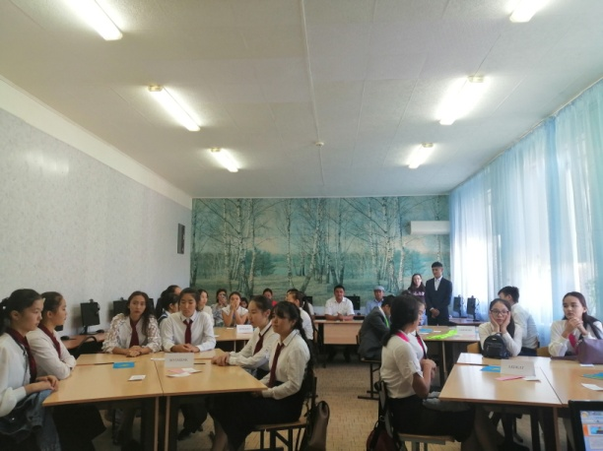
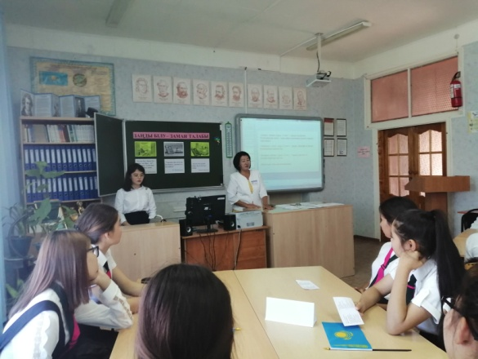
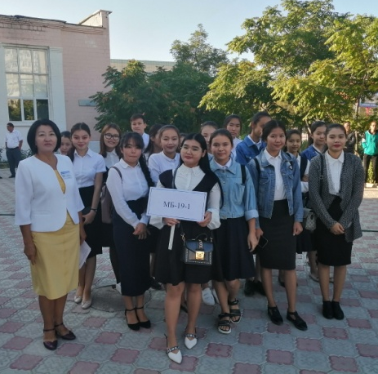
4 курс студенті Қуаныш Айбек: - тәрбие сағатының жақсы өткенін және ата-аналарды тәрбие сағатына қатыстырғаныма таңқалды. Осылай да өткен жақсы екен. Ата-аналар балаларымен бірге болды. Және жаңа оқу жылында сәттілік тілеймін.


